毕 业 设 计

题 目： 影院网上购票系统的设计与实现

学院： 计算机与通信学院
专业： 通信工程 班级：1501 学号： 201503020103
学生姓名： 刘幸
导师姓名： 廖智
完成日期： 2019年6月7日

诚 信 声 明
本人声明：
1、本人所呈交的毕业设计（论文）是在老师指导下进行的研究工作及取得的研究成果；
2、据查证，除了文中特别加以标注和致谢的地方外，毕业设计（论文）中不包含其他人已经公开发表过的研究成果，也不包含为获得其他教育机构的学位而使用过的材料；
3、我承诺，本人提交的毕业设计（论文）中的所有内容均真实、可信。

作者签名： 日期： 年 月 日

毕业设计（论文）任务书

题目： 基于J2EE的网上图书商城
姓名 刘幸 学院 计算机与通信学院 专业 通信工程 班级1501学号 201503020103
指导老师 廖智 职称 副教授 教研室主任 廖智
一、基本任务及要求：
(1)撰写开题报告
(2)大量阅读与课题有关的中英文技术文档,在论文中展示项目各模块的功能、所采用的技术，设计的思路以及整合后呈现的总体效果；
(3)做好项目需求分析，根据需求写好前端html与jsp界面，并在mysql数据库中创建所需表
(4)搭建项目运行环境，将所需jar包导入，并将前台的用户模块，分类模块，图书模块购物车模块订单模块与后台的管理员模块，分类管理模块，图书管理模块，订单模块的相应包与各层的类都建好
(6)进行各模块的测试以及描述测试中出现的问题以及解决问题的过程
二、进度安排及完成时间：
2月24日～3月2日 老师集中指导，分析并明确课题任务与要求，学习资料收集检索方法，并搜索收集所需中英文资料。
3月3日～3月9日 阅读资料、书籍，学习网上图书商城所需知识，撰写文献综述、开题报告
3月10日～3月16日 初步拟定系统的设计方案，撰写文献综述，完成开题报告的撰写
3月17日～3月23日 外出毕业实习
3月24日～3月30日 毕业实习结束，完成毕业报告撰写
3月31日～4月6日 建立毕业设计实验环境
4月7日～4月13日 完成系统的需求分析和整体方案的设计
4月14日～4月20日 完成购物车跟订单功能的设计
4月21日～4月27日 完成首页显示内容的设计
4月28日～5月4日 完成管理增删改查的设计
5月5日～5月11日 完成图书增删改查的设计
5月12日～5月18日 完成管理员权限功能的设计
5月19日～5月25日 完成系统测试，对测试结果进行分析
5月26日～6月1日 撰写毕业论文
6月2日～6月8日 修改并完成毕业论文
6月9日～6月15日 完成毕业答辩资格审查、毕业答辩
目 录

摘 要 Ⅰ
ABSTRACT Ⅱ
前 言 III
第 1 章 绪论 1
1.1 研究背景 1
1.2 研究现状 2
1.3研究方法、步骤和措施 3
第 2 章 需求分析和概要设计 4
2.1功能需求分析 4
2.2 软件结构设计 5
第 3 章 系统实现 7
3.1 系统层次实现 7
3.1.1数据库层的建立 7
3.1.2数据访问层的建立 7
3.1.3控制层的建立 7
3.1.4视图层的建立 8
3.2 系统技术简介 9
3.2.1 B/S模式 9
3.2.2 ajax技术 10
3.2.3 Mysql数据库 10
3.2.4 mvc架构 11
3.2.5 JDBC连接池 12
3.3 系统设计总结 12
第 4 章 详细设计 13
4.1 项目结构设计 13
4.2 数据库设计 15
4.3 系统详细设计 17
4.3.1功能模块 17
第 5 章 系统安装部署与测试情况分析 38
5.1 系统运行环境说明 38
5.2 系统安装部署说明 38
5.3 测试情况分析 38
小结 45
参考文献 45
致谢 45

影院网上购票系统设计与实现
摘要: 随着电子商务的普及，为了便于网上销售电影的展开，提高工作效率，利用计算机来进行辅助管理来销售，用来降低我们的工作量，降低我们的成本积累，本系统正是针对上述问题进行开发设计。
系统采用JAVA开发语言，利用LAYUI+JQUERY用来前端页面，后台使用SpringBoot开发，B/S开发模式，纯面向对象思想，利用MY SQL作为数据库管理工具，模块的复用率高、系统维护代价小，方便、灵活、高效。影院销售系统包含以下模块：电影查看、电影增加、电影时间更新、管理员导出电影报表、管理员场次查看、管理员排片查看、用户注册、用户登录、结账、图书订单查看等功能，且跨平台使用，只需要有浏览器就可以使用。

关键词：JAVA;MYSQL;WEB

Online Book Mall Based on J2EE
Abstract: With the popularity of e-commerce, in order to facilitate the development of online sales of books, improve work efficiency, the use of computer-aided management to sell, to reduce our workload, reduce our cost accumulation, this system is designed for the above problems.
The system uses java+JSP development language, html+css+JAVASCRIPT for front-end pages, MVC three-tier architecture, B/S development mode, pure object-oriented thinking, and MY SQL as database management tool. The reusability of modules, system maintenance costs are small, convenient, flexible and efficient. The library management system includes the following modules: book viewing, Book adding into shopping cart, shopping cart deleting books, administrator adding books, administrator deleting books, administrator modifying books, book searching, Book Fuzzy searching, checkout, book order viewing and other functions, and cross-platform use, only need a browser can be used.
Key words: JAVA;SSM;MYSQL;WEB

前 言
本系统是一个影院在线选坐系统。当客户想要看电影时，可以提前在本系统购买好票，可以大大减少去电影院的抢票时间。这个时候我们的网站就能起到很好的作用，就能够为用户提供一个相对比较良好的体验，这样久而久之，当客户发现使用这个系统，会给他带来更加方便快捷的生活时。就会推荐他身边的用户来此系统购买电影票，久而久之，这个系统就会拥有越来越多的访问量。我们的网站操作而且又简单便捷，能适应不同年龄段的人群，切合消费者的实际感受。另外，本系统的开发也极其方便后面的人进行开发和维护。其中尤为突出的一点是，在本系统中融合了Swagger2.0.那么这个技术是用来干什么的呢，是用来自动生成和维护接口文档的。因为现在互联网系统基本都是采用前后端分离的开发，所以基本都是使用RESTFUL接口进行互相通讯。存在着接口，就必然存在着大量的接口文档。相信很多开发，都被这些接口文档给折磨过。一个高质量的接口文档很大程度上面影响着工作效率。而且后期的接口不断更新，那么必然接口文档也要不断更新。那么如果是人手工去维护这些文档的话。那么肯定会消耗大量的成本。因此，我们可以集成Swagger2.0文档。通过给我们API接口添加注释，从而在线自动生成我们的接口文档,这样就能极其方便我们的开发人员进行调用。而且能大大降低我们的开发成本。
近几年来，是互联网高速发展的几年，习近平主席也提出了需要互联网兴国。因此我们的生活在这几年也越来越依赖于互联网。我们也能感受的到，现在出门基本很少需要现金，其实早在30年代，就有人提出了決策在管理中的关键作用。等到了50年代，就又有人提出了一个管理依赖于决策的概念，然后随着电子计算机的出现，市面上就出现了管理科学的革命。因此我们开发这个网站，也能让人们的生活更加方便快捷化。
用户在进入网站之后，可以看到登录页面。登录页面是使用BootStrap框架做的，而登录进去的页面是使用layui框架做的。所以可能会看到前台页面跟后台页面稍微不太搭配的特点。不过无伤大雅，只是可能稍微给用户带来的交互体验有点不太友好。但是我已经尽全力去做这个页面了。没办法了，只能做的这么好看了。希望以后等这个系统真正强大起来，到时候再请专业的前端帮忙做一下页面。
此外此系统是基于SpringBoot+MyBatis实现的。而且整个系统具有低耦合高内聚的特点。封装变化。对于整个系统日后的升级以及功能扩展都十分方便。

第 1 章 绪论

研究背景
随着网络信息技术的迅速发展和普及，社会生活渐渐进入互联网时代，人们的生活方式和消费模式也在慢慢的受着计算机的影响形成了巨大的网络金融服务要求。
在过去的几十年，金融机构一直在主动应用it技术，以用于来提升自身的服务能力。进入21世纪，互联网的普及更是加快了银行信息技术应用的步伐。
国内主要商业银行在it系统开发和信息化，数据化建设都投入了大量的人力和物理，促进了经营效率和服务水平的不断提升。
网络金融服务的迅猛发展，大大的促进了网上消费的发展，以前的网上消费不存在的原因，是因为不存在网上支付，以及人们对于这一陌生却有新鲜感的事物，大多数人都是不愿意去接受的。直到有了第一个吃螃蟹的人，随着互联网经济的低成本，相比于实体经济的一系列额外成本来说，人们更加倾向于选择物美价廉的互联网经济，网络金融服务才能得以迅猛发展。
网络是时代的宠儿，21世纪，最能赚钱的就是互联网+金融互相融合。
有一句话。客户永远都是我们的上帝，所以，如果你想把一项生意做的够大够好够强。那么，第一时间永远为客户着想，从客户的出发点去思考问题，为客户提供更便捷的服务。那么，在互联网这么发达的今天，给用户提供一个便捷快速的购票渠道。倒也显得不可或缺了。在有了这个系统以后。用户可以不需要排队就能购买到自己想要的电影票。这样相比于其他没有这个系统的电影院，我们可能是因为具有更方便快捷的购票渠道而无形中提升了自己的商业竞争力。
资金问题也能得到很大的解决，我妈就是开了一个实体店，必须要24小时营业，而且货物的堆积量也很大。资金达到20多万了，我天天跟我老妈说要她到网上开店，但是限于老一辈人对于新兴事物的接受能力，我老妈一直没去运行，如果能选择去网上开店的话，我觉得我妈就能花更少的精力赚更多的钱。而且我注意到一个问题，开店的地理位置是很重要的，在市场里面的便利店生意要明显比我们在街上的便利店生意要好多，而且如果你开的是实体店的话，这就注定了你的客源肯定是没有在网上开网店那样客源和客流量的，在网上开店，能接纳五花八门，来自不同地方的客户。而且在网上开店，你所摆放的商品也不是取决你门面的大小，只要你愿意，可以摆各种各样的商品，而且不管客户在哪里，你都可以通过目前中国完善发达的物流体系去解决这个问题。
这个系统的目标就是将大多数实体经济慢慢的像互联网经济去转移，让人们可以更加方便快捷的购买到自己想要的书籍，向客户展现了一种新的购书理念。网上购书这样一种方式，顺应了时代潮流，渐渐被人们所接受。
图书销售管理实质为进销存管理，是图书零售商经营管理中的核心环节，是商家取得效益的关键，因此，进销存管理决策直接影响商家的经济效益。而在手工管理的情况下，管理人员对进货库存量很难进行良好的控制，图书的供求信息也很难正确的获得。由此可见，在竞争日益激烈的市场下，图书网上销售管理系统的出现成为一种必然。它利用计算机,让图书销售企业进货，库存和销售可以有机的结合在一起，以此提高了工作效率，降低了管理成本，杜绝了图书进销多方面的漏洞，进而获得了更多的经济效益。

研究现状
我国的网上购物相比于其他国家来说，应该可以说是起步比较晚的了，但是我们就像我们国家造原子弹一样，虽然起步晚，但是后来居上，能者居上。这可以说是很大一部分得归功于我们的移动端支付能力的大大提升，还有我们国家随着网购这一事物不断兴起的伴生产物。物流快递，以前因为物流慢，商品信息不完善，安全信息得不到保障而存在着一系列的难题。现在都随着网上购物的发达而不断完善。
根据去年淘宝商城双11的金额成交2135亿。从第一秒开始，2018年天猫双11就在不断刷新记录。成交额就迅速攀升到100亿元，比去年快56秒，然后破1000亿元就只用了107分钟，比去年要快7个小时。最终定格2135亿元，比去年1682亿元多了整整400多亿元。从这些数据可以发现，中国的互联网正在飞速发展之中，而且习近平习主席也提出要科技兴国的概念。目前中国已经有属于的自己一套相对比较完善的物流体系。中国的网上购物也比其他国家要发达很多。
针对其他国家网上购物目前没有超过中国的很大一部分原因，就是国外的物流问题，以及移动支付能力目前还没有达到中国这么先进的水平。但是即便是物流这么发达的中国，大部门快递的送达时间可能还是需要3天或者以上，除了个别的京东快递，推出了“次日达”服务，京东在快递上面的所付出的人力物力，是一个巨大的成本，刘强东也说了。京东的物流快递每天都是处于持续亏损状态。每天都在烧钱。
所以我觉得目前的物流问题，是整个图书商城的关键问题。
有一个更加迅速完善的物流配送体系，是当前一个互联网商城的突破现今发展现状的关键问题点所在。

1.3研究方法、步骤和措施

研究方法有如下几点：
1.观察法，为了了解事实真相、从而发现某种现象的本质和规律。
2.调查法，同样是为了了解事实情况，分析事实情况，然后得出结论，这里面包括问卷调查法、访问调查法。
3.测验法，是想描述某种行为的状况，或者推论出某些行为的情况；从而考虑改建的策略以及方案；进一步形成新的研究成果。
根据以上方法我做了一份关于网络购物的问卷调查。然后自己也去当当网去体验了一下然后也在当当网上面购买了几本书籍。我发现我的商业模式完全可以借鉴于当当网的模式。
根据以上方法，我得出了一些结论。
网购千万不能存在欺骗行为，商品是什么样子的就是什么样子，务必要上传书本的真实信息，而且售后服务一定要做到位，还有给用户一个友好的交互体验是十分重要的事情，而且还要注意，广告可以有，但是不要搞得五花八门。另外，多余的页面跳转一定需要避免。

第 2 章 需求分析和概要设计

2.1功能需求分析
本系统设计时将分成以下几个功能
1.普通用户登陆注册功能
就目前的互联网环境来说“登录注册”功能是一款产品的最基本的配置。对于用户来说注册了一个用户，就相当于创建了一个属于用户自己的空间，有了这些用户才能更好的去使用APP所提供的功能和收集保护自己的隐私信息。
对于产品来说，登录注册=用户账户=数据=变现，产品的数据都是基于用户的行为所产生的，有了数据产品才能进行有效迭代、运营、促活。最终实现。所以运营拉新的KPI是流量转化率和注册人数。
对于系统来说，用户在该软件进行注册登录，这个时候，我们的系统就会根据用户提供的注册信息，给用户在数据库里面新增一条记录，我们在java代码里面也给了用户一个类，然后根据用户提供的信息，将类实体化。数据库里面也会给用户一个独一无二的行id。用户用这个id在本系统干了些什么，我们都可以用数据去纪录，然后去分析用户的数据，给用户推荐自己喜欢的商品。就相当于给了用户一个身份证 。你想想身份证对于你来说多重要，就知道账户对于程序多重要，所以设计产品的时候别忘了你的身份证。
2.影院搜索功能
如何能在海量电影中快速找到自己最想要的电影，那么这个时候，电影搜索功能肯定是最必不可少的功能了。为了能帮助用户快速找到自己想要的电影，我写的这个搜索功能是能实现模糊查找的功能，比如用户想找到一部为<<海边的曼彻斯特>>的电影，只需要输入一个这里面的“海”那么就会出现所有跟海字相关的电影。另外当客户想不起自己想看的电影具体是什么名字的时候，也可以通过输入个大概的名字就能搜索到其中的电影名字。
3.广告推销功能
当影院销售业绩不佳时，我们这个时候要从两方面思考原因。①是否影院本身存在服务不到位问题②是否存在推广不力问题。先去审查第一点，如果第一点问题不存在。那么肯定就是存在推广不力问题。那么这个时候我们的影院系统也能帮上一臂之力。我们提供了邮箱推广功能。你可以输入一个网站的url，然后我们就可以在url上面爬取可能存在的邮箱地址。并将爬取到的邮箱地址存到数据库里面，然后我们可以点击这个sendMail按钮将自己编写的内容发送到别人的邮箱里面去。但是这一点功能还是需要慎用。因为倘若使用不好，可能会给自己的影院带来不好的负面影响
4.支付结算功能
我的这个系统的支付结算功能，写的有点稍微不太友好，本来按照实际生产环境下来说的话，应该是用户一点击购买完毕以后就会立刻跳进支付页面，然后等用户支付完毕就立即生成取票码。但是现在来说的话，因为我是个人用户，无法注册和申请微信和支付宝的api进行支付。并且在支付完毕后通知我们这个系统已经支付成功。所以我只能默认用户点击购买完成后，订单是未付款的，用户只能去订单页面去点击付款按钮并且完成付款。这是稍微有点不太友好的地方。
- 管理员播放场所分析功能
一个影院售票系统除了要更好的方便影院的客户以外。我觉得更好的还是要方便我们的客户-影院的实际操作人员。只有我们做出来的东西让影院管理人员的操作更加方便迅捷的话我们才能有更多的客户，才能让我们的系统在页面打出口碑。所以我增加了这个功能。目前我是假设我们影院有9个场次,对应我们页面里面的9张表。管理员可以根据这9张表的信息去合理设计排片的播放时间。

2.2 软件结构设计
软件结构设计一般大体来说分为两种，一种为B/S软件结构，一种为C/S软件结构，相比于C/S软件结构，b/s系统架构实现了B/S结构主要是利用了不断成熟的Web浏览器技术：结合浏览器的多种脚本语言和Activex技术，用通用浏览器实现原来需要复杂专用软件才能实现的强大功能,同时节约了开发成本
B/S最大的优点就是可以在任何地方进行操作而不用安装任何专门的软件，只要有一台能上网的电脑就能使用，客户端零安装、零维护。系统的扩展非常容易。
B/S结构的使用越来越多，特别是由需求推动了AJAX技术的发展，它的程序也能在客户端电脑上进行部分处理，从而大大的减轻了服务器的负担；并增加了交互性，能进行局部实时刷新。
1.维护和升级方式简单。当前，软件系统的改进和升级越发频繁，B/S架构的产品明显体现着更为方便的特性。对一个稍微大一点单位来说，系统管理人员如果需要在几百甚至上千部电脑之间来回奔跑，效率和工作量是可想而知的，但B/S架构的软件只需要管理服务器就行了，所有的客户端只是浏览器，根本不需要做任何的维护。无论用户的规模有多大，有多少分支机构都不会增加任何维护升级的工作量，所有的操作只需要针对服务器进行；如果是异地，只需要把服务器连接专网即可，实现远程维护、升级和共享。所以客户机越来越“瘦”，而服务器越来越“胖”是将来信息化发展的主流方向。今后，软件升级和维护会越来越容易，而使用起来会越来越简单，这对用户人力、物力、时间、费用的节省是显而易见的，惊人的。因此，维护和升级革命的方式是“瘦”客户机，“胖”服务器。
2.成本降低，选择更多。大家都知道windows在桌面电脑上几乎一统天下，浏览器成为了标准配置，但在服务器操作系统上windows并不是处于绝对的统治地位。 当前的趋势是凡使用B/S架构的应用管理软件，只需安装在Linux服务器上即可，而且安全性高。所以服务器操作系统的选择是很多的，不管选用哪种操作系统都可以让大部分人使用windows作为桌面电脑操作系统不受影响，这就使得最流行免费的Linux操作系统快速发展起来，Linux除了操作系统是免费的以外，连数据库也是免费的，这种选择非常盛行。
软件架构权限分析：
1.系统架构分析:
该系统分为MVC三层架构，MVC分为是Model层，View层，Controller,是模型层，为何采用这种MVC三层架构呢，因为这种架构的代码耦合性低，重用性高，生命周期成本低，部署快，可维护性高，有利软件工程化管理，缺点的话也存在一些，比如说没有明确的定义，不适合小型，中等规模的应用程序，增加系统结构和实现的复杂性，视图与控制器件的过于紧密连接，但是对于我们这种小型网站来说，MVC架构模式应该可以说是我们这种小网站的最优选了。

第 3 章 系统实现

3.1 系统层次实现

3.1.1数据库层的建立
这个系统用的mysql数据库，目前当下主流的数据库管理系统有orcale，sqlserver，mysql。每个数据库有每个数据各自不同的使用场景。因为目前使用的是比较小型的网站，所以我选择最适合本网站的数据库管理系统mysql。Mysql是一种开放源代码的关系型数据库管理系统。然后用的navicat客户端进行的建表，插入数据。代码的运行效率，跟数据库表的建立的规范性，以及你sql语句的编写良好性有很大的关系，只有把数据库建立良好，才能有一个优秀的系统。

3.1.2数据访问层的建立
数据访问层
Java是通过jdbc去访问数据库，但是如果全部用底层代码去实现的话。
Java是通过jdbc去访问数据库，但是如果全部用底层代码去实现的话，代码会复杂，而且会有很多多余重复的代码出现，所以这里我用的dbutils的jar包。
然后再写了一个dbutils的工具类，在dbutils的工具类里面写了一个getcon方法还有一个getquery方法，getcon方法里面直接能得到与数据库的connection。Query是dbutils里面的核心驱动器，用来用数据库里面拿出一个个实体。并且这两个方法都是public static的，这也就意味着，以后在调用这个方法的时候，能直接用类名.方法名去直接调用这个方法，因为是static的，所以这个方法会被直接存储在静态内存区，在类加载之前，静态的内容就会先加载好。所以这个是很方便后面的代码维护的。

3.1.3控制层的建立
控制层是连接视图层跟数据访问层的中心桥梁，控制层从数据库拿到数据，然后再发送给视图层，在视图层上面显示出来。控制层我用的是SpringMvc的Controller。所有视图的构建和布局代码都在控制器中完成。以下是。

图3.1控制层核心servlet

3.1.4视图层的建立
视图层最大的功能就是展示数据，它可以将从业务层传输过来的数据通过一定的方式展示在界面上，也就是将后台中查询到的数据展示在前台。用户通过一定的操作步骤，就可以看到展示的数据了。在表式层面上，主要是通过Ajax异步传输技术和jsp技术还有jquery等技术来进行创建，最后通过视图解析技术来讲代码翻译成html页面在前台进行网页展示。
视图层的功能是展现数据，是用于将业务层传来的数据以一定的方式展示出来，简单的说就是将查询得到的数据显示到界面上去，然后用户可以经过操作后，可以看到显示的数据。 在表示层上,主要是基于JSP和AJAX异步传输技术配合上JQuery等脚本技术来进行建立,最后通过视图解析器将其翻译成静态的HTMl网页代码在网页进行显示。
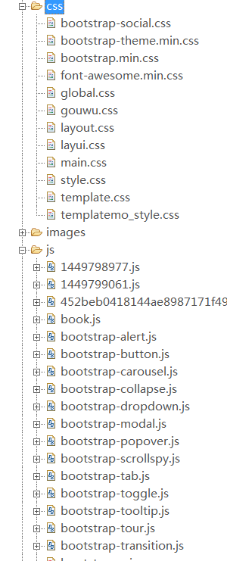
图3.2javascript、css展示图

3.2 系统技术简介

3.2.1 B/S模式
B/S模式是一种什么样的模式呢，那么你首先需要弄清楚什么是B，什么是S。B是brows，S是server。分别代表浏览器和服务器。相比C/S（客户端/服务器）来说的话。B/S模式是不需要安装客户端的。而且维护升级的话，不像C/S那样，需要将客户端和服务器一起升级。而B/S的维护则只需要升级维护服务器就可以了。B/S是将系统功能和业务逻辑都放在服务器上。任何安装了浏览器的软件都能使用
B/S（Brower/Server,浏览器/服务器）模式又称B/S结构，是Web兴起后的一种网络结构模式。Web浏览器是客户端最主要的应用软件。
这种模式统一了客户端，将系统功能实现的核心部分集中到服务器上，简化了系统的开发、维护和使用；
客户机上只需要安装一个浏览器，服务器上安装SQL Server, Oracle, MySql等数据库；浏览器通过Web Server同数据库进行数据交互。

3.2.2 ajax技术
Ajax全名Asynchronous JavaScript and XML，是应用在程序客户机上的技术，它是一种现在使用很频繁而且在javaweb开发之中必不可缺少的技术。它结合了现在很多主流的技术，比如javaScript技术、Html技术、CSS技术等等。使得Ajax可以实现在不重新加载整个页面的情况下，以一种异步的方式web服务器进行通信，并且只更新页面的一部分。用户单击后，不用刷心页面也能获取新的数据。
工作原理：通过XMLHTTPREQUEST对象去传输数据，先用open方法，打开与服务器之间的传输管道，然后不断监督并把响应完成后的数据传回给客户端，然后就用javaScript来操作DOM，最终实现动态的局部刷新。XMLHttpRequest对象是浏览器的内置对象，主要作用是在后台和服务器之间的实现通信，即交换数据，该对象的主要作用于网页的局部更新，而不是整个刷新页面。
我们要明白的是，Ajax并不是一种编程语言，它是一样web应用技术，是为了创建一种更好更快的网页交互性技术。目前来说使用ajax技术实现前后端分离已经越来越被人们所接受，它必将取代现有的jsp等前端页面开发技术。

3.2.3 Mysql数据库
Mysql数据库是sun公司旗下的一款关系型数据库，它是我们平时用的很普遍的一种数据库，使用sql进行数据库的专业化管理。我们在使用时要进行mysql的配置，它具有速度快、可靠性好，适应性强的有点，所以Mysql是事务管理的最佳选择，我选用Mysql作为系统的数据存储型数据库，极大的提升了系统的存储传输速度。
Mysql使用navicat来进行数据库建表，通过navicat可以对表进行增、删、查、改和看到存储的数据。现在mysql已经被sun公司给收购了，时至今日很多大型公司和网站都在使用mysql数据库，我信息mysql前景还是非常光明的。在本系统中使用Mysql数据库来建表和存储数据，然后使用连接池来进行数据库连接，是系统组成的最主要部分之一。

3.2.4 mvc架构
三层架构一方面是为了解决应用程序中代码之间调用复杂，代码职责不清的问题;通过各层之间定义接口的形式，并将接口与实现分离，可以很容易的用不同的实现来替换原有的实现，从而有效的降低层与层之间的依赖关系。这种方式不仅有利于整个团队理解整个应用架构，降低后期维护成本，同时也有利于制定整个应用程序架构的标准。
另一方面三层架构的出现从某种程度上解决了企业内部如果有效的根据技能调配技术人员，提高生产效率的问题，在大环境下，有效的分层能使不同职责的人各司其职，聚焦于个人专业技能的发展与培养上。
三层架构的出现不仅标准化了复杂系统的逻辑划分，更帮助企业解决如果有效的形成技术人员组织机构的问题，因此在很长的一段时间内，它一直是软件架构设计的经典模式之一。
优势
层次清晰，每个层次都提供了接口定义
很容易用新的实现替换原来的层次实现。例如对sql进行性能优化，并不会影响其他层的代码结构。有利于后期维护。
有利于实现切面编程，减轻业务的复杂程度，加快编码效率。
每个层次的定位明晰，业务处理的内容明确。依据层次，可以划分不同的分工。开发人员可以只关注整个结构的其中某一层。
接口定义也提供了良好的可扩展性。例如数据库从mysql切换到oracle，只需要通过配置来切换。
降低了代码之间，层与层的依赖关系
复用性：利于各层代码逻辑的复用
安全性：接口设计需要符合对扩展开发，对修改关闭的原则，增强了系统的安全性
各层次职责
表示层：是应用的用户接口部分，担负着用户与应用的对话，交互功能。
业务逻辑层：主要是业务逻辑的处理，操作，是系统功能核心。
数据访问层：也称为是数据持久层，其功能主要是负责数据库的访问。
遵循的规格
1. 系统按照三层架构划分：表示层，业务层，数据访问层。
2. 系统各层次之间接口通信，不能访问实现类对象。
3.系统各层次之间单向依赖，不能反向，不能跨层次访问，

3.2.5JDBC连接池
在这个项目中我用了dbutils实现了jdbc连接池，导入了dbutils的jiar包，使用该连接池，可以避免高耦合，低重用 的情况出现，用dao层去跟数据库打交道，如果以后想要修改拿数据的相关代码，则只需要修改dao层的代码就可以了。大大的提高了代码的可维护性。

3.3 系统设计总结
这个系统对jsp的网上书城系统进行了业务流程分析，前台业务主要实现了商品展示，图书查询，购物车、在线支付、用户注册、订单查询、等功能。后台主要实现图书信息的增删改查，以及管理员用户的增删改查。由于本身对于构建web系统不是很熟悉，经验欠缺还有因为要上班的等等时间不充足问题。对于系统来说，还有很多值得优化与修改的地方，有关系统的设计还有数据库的设计能得到更深一步的完善。

第 4 章 详细设计

4.1 项目结构设计
项目需求分析和总体框架搭建完成以后，我们就要开始项目的具体方案实现了。根据MVC框架结构，我总共在SRC文件夹下面总共建立可5个包，分别是dao包，impl包，dbutils包，entity包，web包。其中dao包里面放的是从数据库拿数据的各种接口，impl包里面放的是dao里面的接口的各种实现类，dbutils包里面放的是appche的jar包DButils包里面重写的工具方法，建立数据库连接的各种方法，然后entity包里面放的是各种实体类，比如说购物车，就是shopcar类，订单，就有dingdan类，web包里面放的是servlet，用来控制处理数据库与显示层之间逻辑关系。

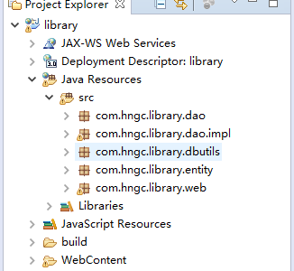

图4.1本系统JAVA文件结构

- 前端页面展示结构如下
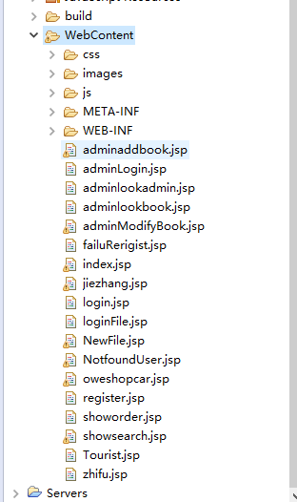
图4.2 本系统界面文件结构
images文件夹：前端页面展示所用到的图片。
Js文化夹：用到的JavaScript文件。
Css文件夹：用到的css文件
WEB-INF文件夹：项目中用到的jar包
JSP文件：用来处理业务逻辑以及前端显示界面

4.2 数据库设计
数据库，在这个数据至上的年代里，数据这个东西变得尤为重要。记得以前，我们都是把数据存放在文件中，这样就会导致一些的问题出现。比如说这样存放就会导致产生的数据杂乱无章，无法通过整理现在有的数据而分析出有用的价值，而且数据存放在文件中，也不利于程序对于数据的搜索，这样会浪费大部分的性能在数据搜索上面，对程序的开发以及使用是非常不友好的。因此，随着不断发展，慢慢的有了数据库这个东西。数据库通过表的形式去存放数据，并且在建立表的时候，有三大法则。这样就给数据来了一个规范性。而且数据不会杂乱无章，数据库通过sql语句去管理数据。方便系统对数据的综合利用以及搜索。大大的优化了代码的运行效率。而且最关键的是，更加方便整理现有的数据，从而分析出更有用的价值。
目前常用的数据库管理系统有MYSQL，ORCALE，SQLserver，Mysql适用于小型网站，成本较低，而且完全免费。因为该系统是一个比较小的网站，所以我选择的是Mysql数据库。
由于每个应用系统都需要一个空间比较大的库来保存该系统上所有的数据，因为数据库可以实现数据共享同时还可以确定数据的独立性，我们使用数据库作为我们网站的存储工具。下面是数据库表的详细设计。
- Account表
account是保存商品用户的基本信息，包括账号、密码、联系电话、性别。其中user是用户信息表的主键。表结构对应如下：
表4.1 Account表
字段名 | 说明 | 类型 | 主键 | 可空 | 长度
User | 用户id | VARCHAR | 是 | 否 | 20
Code | 用户名 | VARCHAR | 否 | 否 | 20
Telphone | 电话 | VARCHAR | 否 | 是 | 20
Gender | 性别 | VARCHAR | 否 | 是 | 10

- Admin 表
Admin表中存放的是管理员信息 ，分别id，user，code，level四个字段，id是主键，user是管理员的用户名，code是管理员的密码，level是管理员的等级。表结构对应如下：

表4.2 Admin表
字段名 | 说明 | 类型 | 主键 | 可空 | 长度
Id | 管理员编号 | INT | 是 | 否 | 11
User | 管理员用户名 | VARCHAR | 否 | 是 | 256
Code | 管理员账户 | VARCHAR | 否 | 是 | 256
Level | 管理员等级 | INT | 否 | 是 | 11

（3）book表
Book表中主要存放的是图书信息，分别有id、bname、bauthor、bpublish、bprice、bkind、imgs七个字段，id字段存储图书的id号；bname字段存储图书的名字；bauthor字段存储图书的作业；bpublish存储图书的出版社编号，bprice存储图书价格；bkind存储图书的种类，imgs存储图书的封面图书路径。表结构对应如下。
表4.3 book表
字段名 | 说明 | 类型 | 主键 | 可空 | 长度
Id | 图书id | INT | 是 | 否 | 11
Bname | 图书名字 | VARCHAR | 否 | 否 | 20
Bauthor | 图书作者 | VARCHAR | 否 | 否 | 20
Bpublish | 图书出版社 | VARCHAR | 否 | 否 | 20
Bprice | 图书价格 | VARCHAR | 否 | 是 | 20
Bkind | 图书分类 | VARCHAR | 否 | 是 | 20
Imgs | 图书的图片 | VARCHAR | 否 | 否 | 256

（4）dingdan表
Dingdan表里面存放的是用户的订单信息，一共有八个字段。分别为id，uid，bid，bmath，bprice，address，userphone，name；其中id字段为订单字段的主键；uid：是用户的id；bid：是书本的id号；bmath：是书本的购买数量；bprice：是书本的价格，address是书本的送到货的地址；userphone：是收货人的电话号码;name:收货人的名字。表结构对应如下
表4.4 dingdan表
字段名 | 说明 | 类型 | 主键 | 可空 | 长度
Id | 订单id | VARCHAR | 是 | 否 | 256
Uid | 用户id | INT | 否 | 否 | 255
Bid | 图书id | VARCHAR | 否 | 否 | 255
Bmath | 图书数量 | INT | 否 | 否 | 255
Bprice | 图书价格 | INT | 否 | 是 | 11
Address | 地址 | VARCHAR | 否 | 是 | 256
Userphone | 用户收货电话 | VARCHAR | 否 | 是 | 256
Name | 收货人姓名 | VARCHAR | 否 | 是 | 256

（5）shopcar表
Shopcar表里面放的是购物车的信息，分别有id，uid，bid，bmath，bprice5个字段，分别对应着购物车id，用户id，书的id，购物车里面书的数量，书的价格。表结构如下。
表4.5 shopcar表
字段名 | 说明 | 类型 | 主键 | 可空 | 长度
Id | 订单id | INT | 是 | 否 | 11
Uid | 用户id | VARCHAR | 否 | 否 | 256
Bid | 书的id | INT | 否 | 否 | 11
Bmath | 书的数量 | INT | 否 | 否 | 11
Bprice | 书的价格 | VARCHAR | 否 | 是 | 11

4.3 系统详细设计

4.3.1功能模块

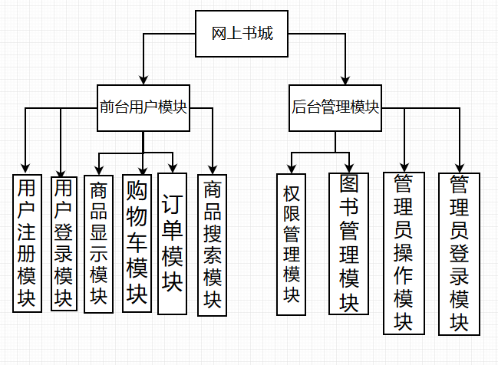

图4.3 功能模块图
（1）用户注册模块详细设计
用户需要在注册以后才能购买书籍，如果没有注册登录的话,是没有权限去进
行购书操作的
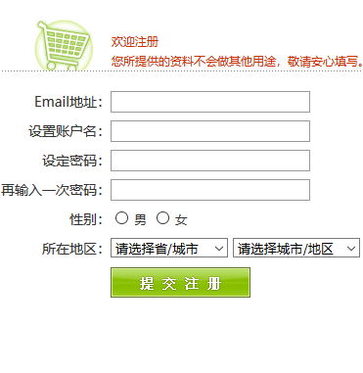
图4.4注册界面

用户填写相对应的信息，表单做了相对应的js验证必须，注册信息必须匹配相应规则，否则无法注册。在注册信息完全输入正确之后，这个时候我们点击提交注册按钮，即可注册成功，关键代码如下

request.setCharacterEncoding("utf-8");
response.setCharacterEncoding("utf-8");
String user=request.getParameter("user");
String code=request.getParameter("code");
String mail=request.getParameter("mail");
String sex=request.getParameter("sex");
userDao dao = new userDaoImpl();
List<Object> IDlis=dao.getid();
for(Object IDl:IDlis){
if(IDl.toString().equals(user)){
request.getSession().setAttribute("regist", "不好意思，您要注册的账户名已经存在，请更换账户名");
response.sendRedirect("failuRerigist.jsp");
return;
}
}
ccount acc=new account();
acc.setCode(code);
acc.setEmail(mail);
acc.setGender(sex);
acc.setUser(user);
dao.addUser(acc);
request.getSession().setAttribute("regist", "恭喜您注册成功，请更换账户名");
response.sendRedirect("login.jsp");

用户在表单输入信息，发出请求到LoginServlet，这个时候用request.getparameter()方法分别拿到用户名跟密码。然后从数据库查出所有的用户名，然后根据拿到的所有用户名跟用户输入的用户名做比对，如果发现数据库里面已经存在了用户名，则这个用户不能注册，同时给出提示信息。如果发现没有，那么久可以注册，在用户输入信息的时候，也要进行输入的信息的验证。所有的验证都是在js下完成的。
（2）用户登录模块详细设计
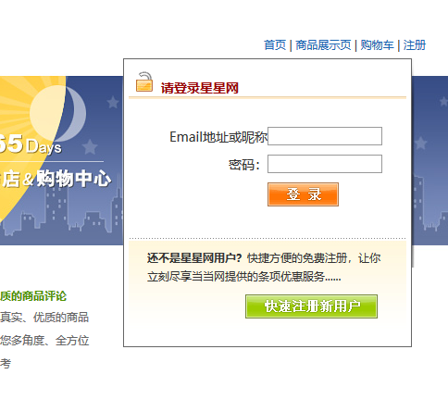
图4.5登录功能图片

当用户进入登录的页面的时候，就会输入自己的账号密码进行登录。当用户密码错误的时候就会显示出错误信息，如果是账号错了就是提示是账号错了，如果是密码错了，就会显示是密码错了。特别注意的是，这个登录功能，因为我把密码是放在session里面的，每次浏览器的打开与关闭就相当于一次session。所以这可以看成是简单的密码记忆功能，就是说您只要输入一次账号密码，在浏览器还没有关闭的情况下，您就可以直接点击首页进去，并且登录的还是您的账户。当然，您可能会觉得这种情况稍微有点不安全，因为如果用户如果真的想退出去呢，您完全不用担心。这个您可以采用实现关闭浏览器的方式去让你的SESSION注销掉。从而下次再进去的时候，就不是您的账号密码了。代码实现如下
boolean flag=true;
response.setCharacterEncoding("utf-8");
String id=request.getParameter("user");
String code=request.getParameter("code");
userDao dao = new userDaoImpl();
List<account> lis=null;
List<Object> IDlis=dao.getid();
for(Object idli:IDlis){
if(idli.toString().equals(id)){
String datacode=dao.getcode(id);
if(datacode.equals(code)){
request.getSession().setAttribute("user", idli.toString());

response.sendRedirect("index.jsp");
}else{
request.getSession().setAttribute("userExit", "不好意思您的密码错误");
response.sendRedirect("loginFile.jsp");
}
flag=false;
}
}
if(flag){
request.getSession().setAttribute("userExit", "不好意思您的账号不存在");
response.sendRedirect("loginFile.jsp");
}
Servlet拿到用户输入的账户名密码，然后从数据库中检索出已经存在的所有账户名。如果错误就跳转进去那个LoginFile.jsp页面。如果成功就进去index.jsp进入首页，去查看那些商品信息。为了实现这个功能我还设了一个标志变量为Flag，减少了if，else的嵌套，因为ifelse如果过多的话，很容易让代码混乱，而且不利于代码的后期维护。

- 商品显示模块
商品显示模块核心代码实现
<%
int id = 0;
String i=request.getParameter("id");
if(!(i == null || i.isEmpty())){
id=Integer.parseInt(i);
}
String name ="";
String bottom="";
if(id<0){
name="当前已经是第一页";
}
if(id<0||id==0){
id=0;
}
bookdao book = new bookDaoImpl();
List<book> lis =book.getallbook(id);
if(lis.size()==0){
id=id-5;
lis =book.getallbook(id);
bottom="当前已经是最后一页";
}
%>
<%for(book li:lis){ %>
<tr><td><img src="images/<%=li.getImgs()%>"></td>
<td><%=li.getBname()%></td>
<td><%=li.getBauthor()%></td>
<td><%=li.getBpublish()%></td>
<td><%=li.getBprice()%></td>
<td><%=li.getBkind()%></td>
<td><ahref="/library/addShopping?bookid=<%=li.getId()%>&user=<%=request.getSession().getAttribute("user")%>&id=<%=id %>" onclick="tishi()">加入购物车</a></td></tr>
<%} %>
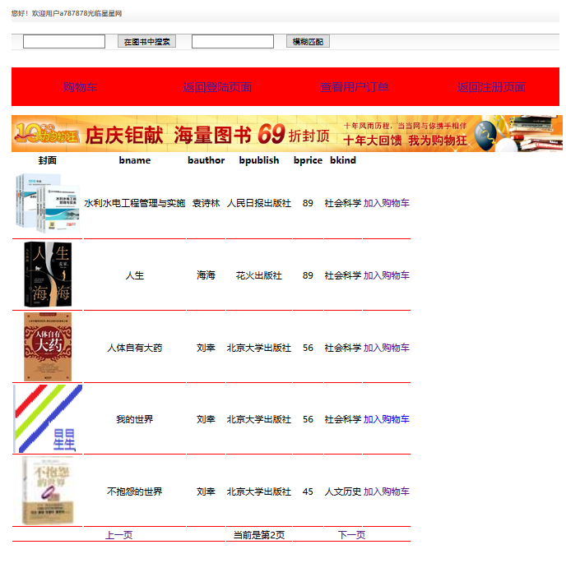
图4.6商品显示模块
当用户输入自己的账号密码就能进去如上页面，可以看到最上面是用户刚才登录的账号名字，然后接下来是图书搜索框。当用户出现商品里面没有自己想要的书籍的时候，这个时候就可以利用这个图书搜索框来达到找到自己想购买的书籍的效果。然后再接下来 就是导航栏，用户可以通过导航栏跳转到各个自己想去的界面。然后商品显示页面我设置的是一页显示5条数据通过limit实现分页功能，然后每条商品的最右边按钮是加入购物车，用户点击加入购物车以后，如果这本书没有存在用户的购物车里面，就会在该用户的购物车里面插入一条数据，如果这本书在用户的购物车里面，这个时候就会弹出提示信息，告诉用户，您添加的书籍已经存在购物车中。用户可以到购物车里面实现结账功能。然后用户能点击上一页或者是下一页实现商品的互相切换。商品展示页面分别展示的是图书的照片，书名，姓名，出版社，价格，图书种类等几项基本信息。
（4）购物车模块
购物车作为一个商城必不可少的模块，我也是花了很多的功夫去完成他。期初我想到是学习京东的把购物车信息存到session里面，但是仔细一想如果这样去实施的话，因为session是放在服务器里面的，如果放在服务器里面的话，这样会加重服务器的负担，这样就会运行速率变慢。所以最后还是把他存到数据库里面。以下是购物车展示截图
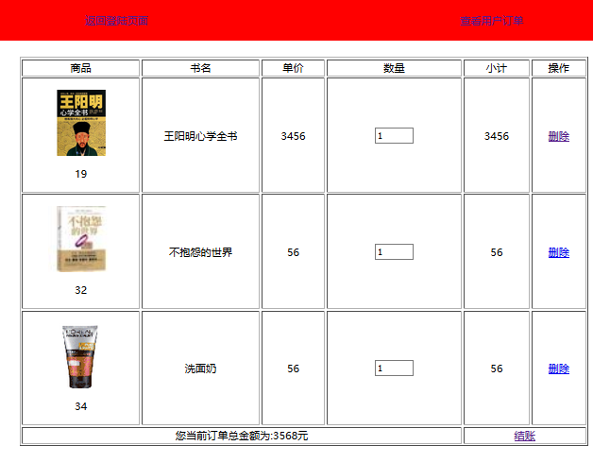
图4.7购物车显示模块
用户可以在购物车里面选择自己想要的数量，选择完毕以后，订单总额会根据您选择的数量进行修改。同时每更换一次数量，数据库里面的数据也会同时发生改变。如果您不想要该商品的话，您也可以点击删除按钮，将这个商品删除，同样的数据库里面的数据也会同时发生改变。如果你已经确定好您购买好的商品了，您就可以了点击结账去支付，于此同时点击完结账以后，数据库里面的订单也会新增这些记录。以后也能查询到这些购买的记录。
（5）订单模块
当用户购买完商品以后就可以在订单模块里面查看自己的购买订单，以下是订单功能的代码实现
bookdao bdao = new bookDaoImpl();
String user="";
try{
user=request.getSession().getAttribute("user").toString();
}catch(Exception e){
response.getWriter().append(user);
}
List<dingdan> lis=null;
if(user.isEmpty() ||"null".equals(user)){
response.getWriter().append("您当前没有登录,不能查看历史订单哦");
}else{
dingdanDao dao = new dingdanDaoImpl();
lis=dao.userGetDingdan(user);
}

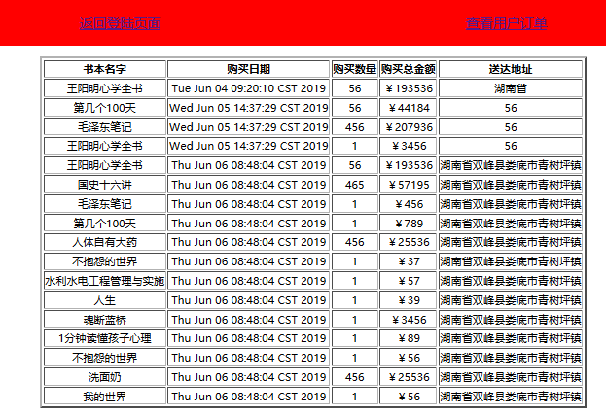
图4.8购物车显示模块
购买日期为一样的就是一条订单里面的，用户可以通过这个页面直观的了解到自己购买过哪些商品
（6）图书搜索功能
我图书搜索功能写了两个，一个是模糊搜索，一个是精确搜索。精确搜索是用户必须完全输入书的名字才能得出你想要的书，模糊搜索则是，您只需要输入书名里面包含的名字就可以得出包含这个名字的所有书籍。比如说你想搜索《jsp程序设计》则这个时候您只需要输入“程序”就能得出这本书。
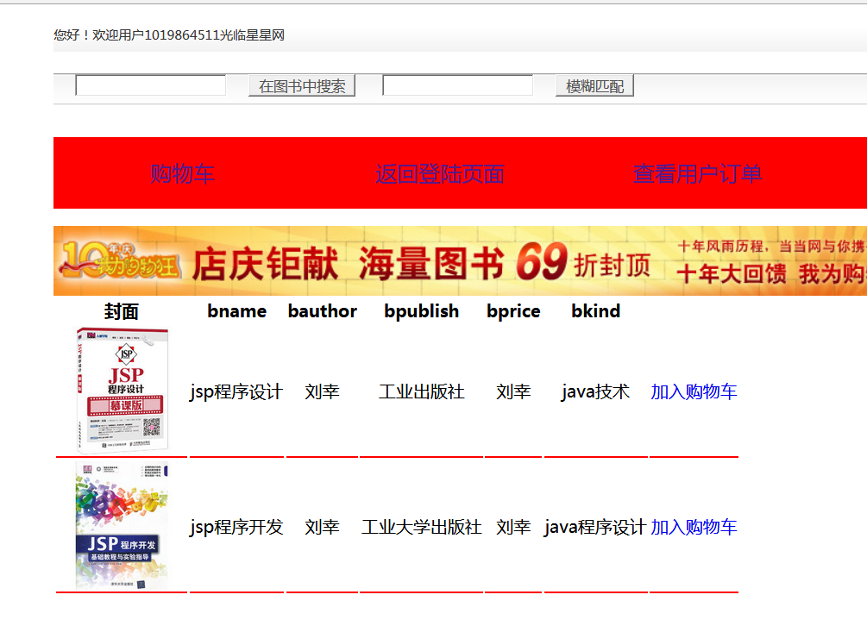
图4.9模糊匹配演示图
response.getWriter().append("Servedat:").append(request.getConte xtPath());
request.setCharacterEncoding("utf-8");
response.setCharacterEncoding("utf-8");
String fuzzyname=request.getParameter("fuzzyName");
bookdao dao = new bookDaoImpl();
List<book> lis=dao.fuzzyGetBook(fuzzyname);
request.getSession().setAttribute("serchjieguo",lis);
response.sendRedirect("showsearch.jsp");

以上是模糊匹配的java代码实现。用户在输入框输入想要搜索的内容。然后在servlet获取到输入的内容，然后到数据库中进行进行搜索，把搜索的结果放到List里面。然后在前端界面来一个判断，看list的长度是否等于0，如果是等于0的话，则证明没有查到结果，如果不是0，则证明有结果。如果查找到了信息，就到前端显示，如果没有搜索到内容，就会在代码块里面提示“搜索无此结果”。

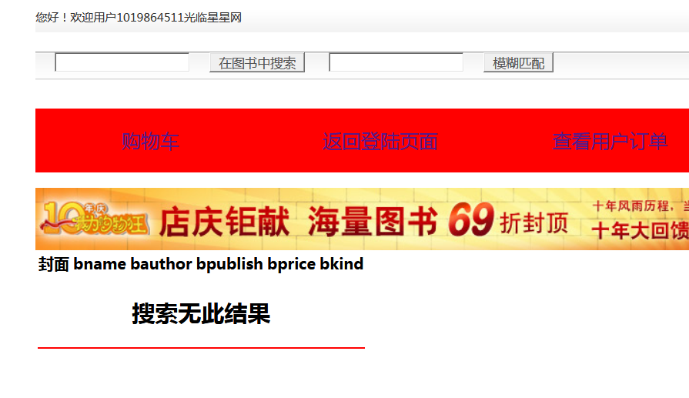
图4.10精确匹配搜索无结果时
上图是精确匹配搜索无结果的时候显示的结果。
request.setCharacterEncoding("utf-8");
response.setCharacterEncoding("utf-8");
bookdao dao = new bookDaoImpl();
String bookid=request.getParameter("bookName");
List<book> bdao=dao.nameGetBook(bookid);
shoppDao sdao = new shoppDaoImpl();
request.getSession().setAttribute("serchjieguo", bdao);
response.sendRedirect("showsearch.jsp");
上面试精确匹配的代码实现。精确匹配和模糊匹配代码实现都是一样的，只不过就是sql搜索语句不一样而已，所以在这里不做详细介绍了。

（7）管理员登录模块
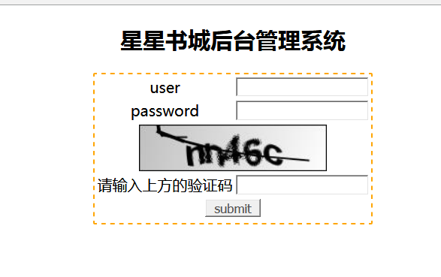 图4.11管理员登录模块图
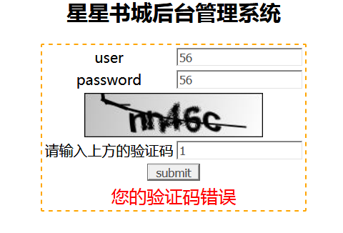
图4.12错误信息提示图

这个是星星书城后台管理系统的登录页面。这个页面的后台逻辑比前台的后台逻辑要复杂一点，而且这里用了ajax，所以当用户输入的信息错误的时候，不需要重新加载整个网页，减轻了服务器的负担，优化了效率，而且还用了验证码，验证码的功能是导入了谷歌的kaptcha包，谷歌的这个kaptcha是专门用来实现验证码的jar包。只有当用户输入的账号密码还有验证码全部都对的时候才能进去页面，否则就会在页面上提示相关的错误信息。用户在输入框输入账号密码还有验证码，后台servlet拿到相对应的数据。然后搜索出所有的管理员，如果没有这个管理员存在，就会提示您的用户名错误。如果有这个用户名存在，就会根据这个用户名去找出相对应的密码。然后用这个密码跟用户输入的密码，如果密码输入错误，就会提示错误信息，您的密码输入错误， 如果密码正确，就会进入验证码比较页面，根据用户输入的验证码，然后再从session里面拿到kaptcha生成的验证码进行比较。如果 验证码错误就会提示“您的验证码错误”,如果验证码也输入正确的话，就会进入后台管理员管理页面。

response.setCharacterEncoding("utf-8");
request.setCharacterEncoding("utf-8");
String user=request.getParameter("user");
System.out.println(user);
String check=request.getParameter("kaptcha");
System.out.println(check);
String password=request.getParameter("password");
System.out.println(password);
String kaptchaExpected = (String)request.getSession().getAttribute(com.google.code.kaptcha.Constants.KAPTCHA_SESSION_KEY);
adminDao dao = new adminDaoImpl();
List<admin> lis=dao.getalladmin();
for(admin li:lis){
if(li.getUser().equals(user)){
admin ad=dao.userGetAdmin(user);
if(password.equals(ad.getCode())){
if(kaptchaExpected.equals(check)){
response.getWriter().print(li.getLevel());
return;
}
response.getWriter().print("1");
return;
}
response.getWriter().print("2");
return;
}
}
response.getWriter().print("4");
return;
以上代码是 关于管理员登录的doget方法。
$(function(){
$(":submit").click(function(){
var $user=$("#user").val();
var $password=$("#password").val();
var $kaptcha=$("#kaptcha").val(); val=$.ajax({url:"KAptchaCheck",async:false,data:{user:$user,password:$password,kapth a:$kaptcha}});
if(val.responseText=="1"){
$("#divError").html("您的验证码错误");
}else if(val.responseText=="2"){
$("#divError").html("您的密码错误");
}else if(val.responseText=="3"){
$("#divError").html("您的用户名错误");
}else{
window.location.href="adminlookbook.jsp?level="+val.responseText;
}
})
})

以上代码是前台相对应的js代码。

（8）权限管理模块

管理员登录进去，然后就会提示您是什么权限的管理员。这里面的管理员分为4种。分别是青铜管理员，白银管理员，黄金管理员，钻石管理员。只有钻石管理员才有添加管理员的权利。用户在输入自己的账号密码的时候，数据库会根据用户自己的账号名，去搜索admin表里面的level，然后前端页面拿到level，根据相应的level显示相应的等级，以及相应的图片。
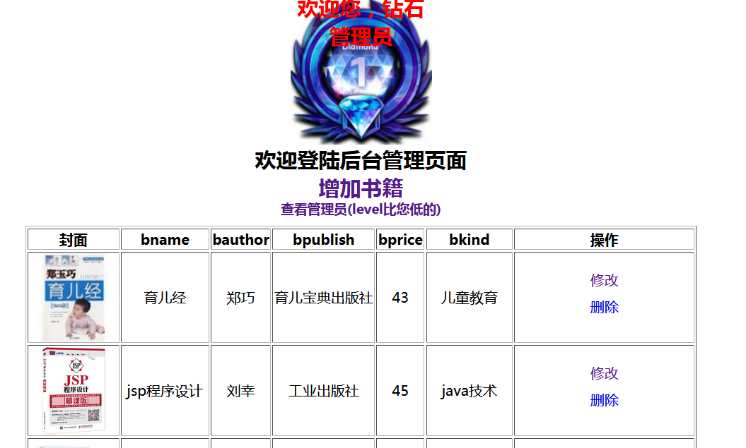
图4.13钻石管理员登录显示页面
相应的level有 自己不同的权限，而且权限高的管理能增删改查权限低的管理员。管理员可以点击这个查看管理员页面。
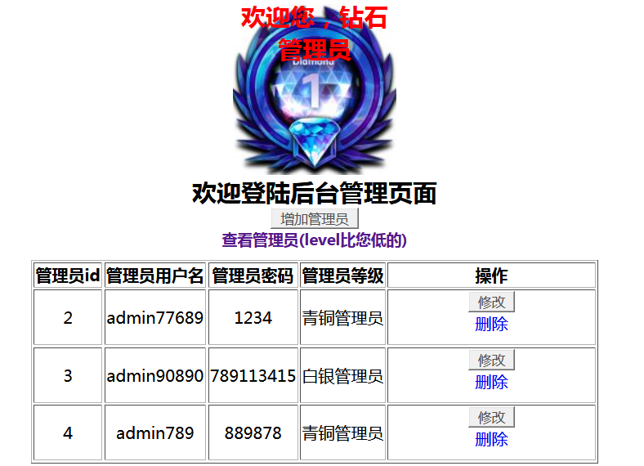
图4.14钻石管理员查看权限比自己的管理员页面

而且钻石管理员比其他三种不同权限的管理员多了一个增加管理员的权限，只有钻石管理员才能有这个权限。

（9）管理员操作模快
管理员操作模块分别分为增删改查4个功能。
管理员可以查看所有权限比自己低的管理员。
管理员可以修改权限比自己低的管理员的信息。
管理员可以删除权限比自己低的管理员的信息。
钻石管理员可以增加管理员。

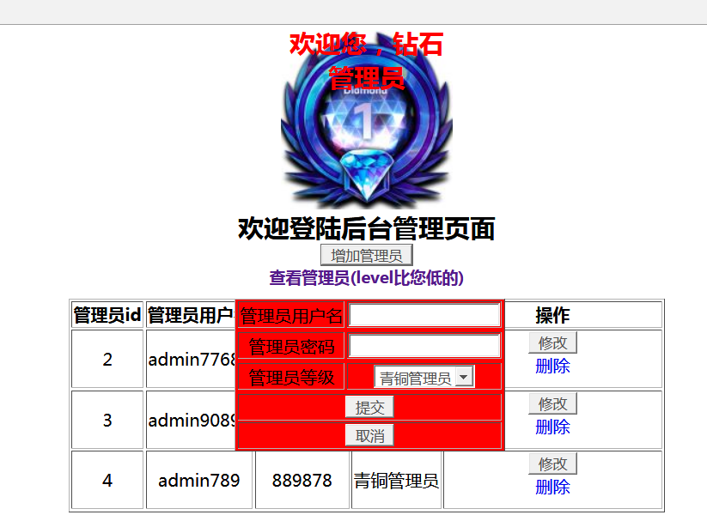
图4.15钻石管理员增加管理员页面

钻石管理员在点击了增加管理员之后就会触发js函数。弹出一个输入框，让用户输入用户的账号名还有密码，然后提交后台增加管理员的servlet。
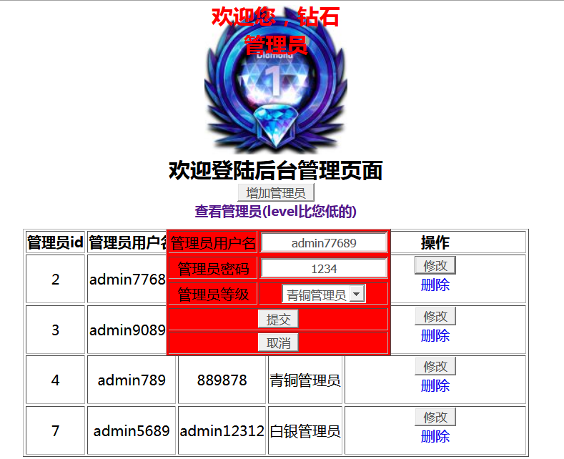
图4.16钻石管理员修改管理员信息页面
管理员在点击修改之后就会弹出一个提示框。提示框会带出你所点击的这个管理员的信息，然后你可以选择你想要修改的信息。然后点击提交。信息就会上传到后台的modifyservlet里面。达到修改管理员信息的目的。以下是管理增加管理员代码实现。
String user=request.getParameter("user");
String password=request.getParameter("password");
String level=request.getParameter("level");
int lev =Integer.parseInt(level);
adminDao dao =new adminDaoImpl();
admin ad = new admin();
ad.setCode(password);
ad.setUser(user);
ad.setLevel(lev);
dao.addAdmin(ad);
response.sendRedirect("adminlookadmin.jsp?level=4");
以下是管理修改管理员代码实现。
String user=request.getParameter("user");
String code =request.getParameter("password");
String level=request.getParameter("level");
String id=request.getParameter("id");
String userid =request.getParameter("userlev");
admin ad = new admin();
ad.setCode(code);
ad.setId(Integer.parseInt(id));
ad.setLevel(Integer.parseInt(level));
ad.setUser(user);
adminDao dao = new adminDaoImpl();
dao.updateAdmin(ad);
response.sendRedirect("adminlookadmin.jsp?level="+userid);
以下是管理员删除管理员代码实现。
int id=Integer.parseInt(request.getParameter("id")) ;
adminDao dao = new adminDaoImpl();
dao.deleteAdmin(id);
request.getRequestDispatcher("adminlookadmin.jsp").forward(request, response);

（10）图书管理模块

管理员登录到后台以后。可以对图书进行操作，也是分为增删改查四个功能 。

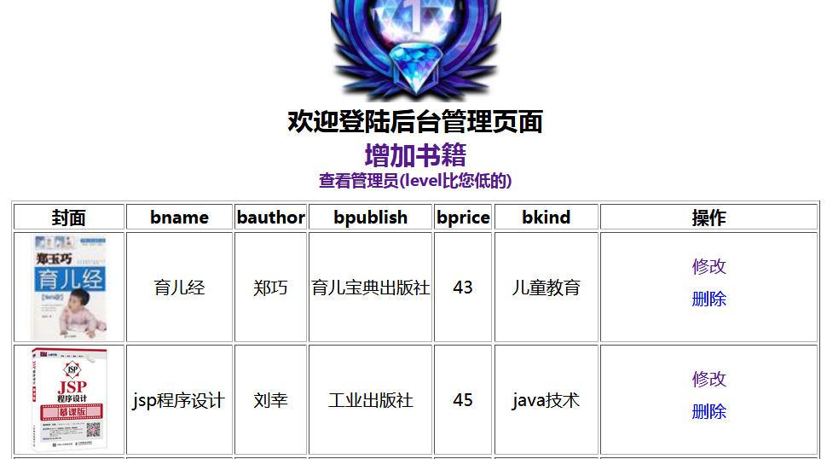

图4.17图书信息修改操作页面
当用户点击增加书籍以后就会出现一个图书信息填写的界面。
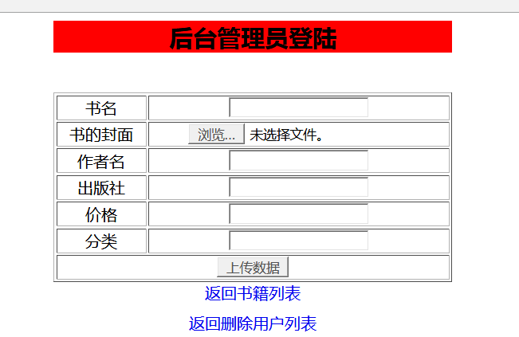
图4.18图书信息上传操作页面
用户在填写完图书信息以后就点击上传数据，这里值得注意的是，因为书的封面上传的是图片不是文本信息，所以这里必须要导入fileup的jar包，不能用简单的表单上传数据，必须也要把相应的图片上传到工程里面，如果不导入fileup的jar包的话，这个时候上传的只是图片的名字，只是一串字符创。而如果真的想让文本显示出来的话，必须是上传真正的图片内容。所以必须要导入fileup的jar包，把图片上传到对应的工程目录里面。这里要注意的是，我数据库里面存的是图片的路径名。图片上传到相应的工程目录下面。以下是对应的文件上传代码实现。

request.setCharacterEncoding("utf-8");
DiskFileItemFactory factory = new DiskFileItemFactory();
ServletFileUpload sfu = new ServletFileUpload(factory); //解析器依赖于工厂
List<FileItem> items =new ArrayList<FileItem>();
book boo = null;
try {
items =sfu.parseRequest(request);
} catch (FileUploadException e) {
// TODO Auto-generated catch block
e.printStackTrace();
}
HttpSession sess=request.getSession();
for(FileItem item:items){
if(item.isFormField()){
String fieldName=item.getFieldName();
String value=item.getString("utf-8");
sess.setAttribute(fieldName, value);

}else{
String fileName=item.getName();
System.out.println(fileName);
Stringpath="C:\\Users\\Administrator\\Desktop\\library\\WebContent\\images";
File file = new File(path);
sess.setAttribute("imgsrc", fileName);
try {

item.write(new File(file.toString(),fileName));
} catch (Exception e) {
// TODO Auto-generated catch block
System.out.println("wenjianyi");
}
}
}
request.getRequestDispatcher("addbookServlet").forward(request, response);

管理员查看书籍，如果有发现自己想要修改的书籍。就可以通过点击对应书籍后面的修改一栏。点击完毕之后，就会出现如下页面。
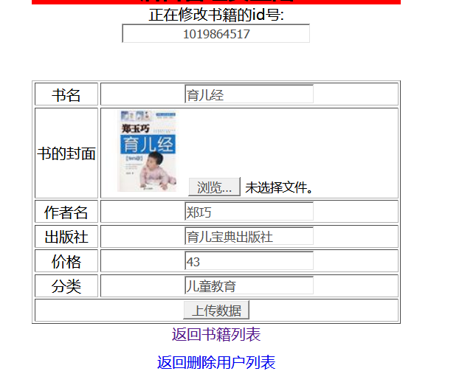
图4.19图书信息修改界面
为了方便管理员修改，输入框里面会有默认值。默认是以前的值。用户如果想修改什么信息，就可以选中输入框。输入您想要修改的值，然后点击上传数据。
以下是图书信息修改的servlet代码;
request.setCharacterEncoding("utf-8");
response.setCharacterEncoding("utf-8");
HttpSession sess=request.getSession();
String bname=request.getSession().getAttribute("bnamee").toString();
String bauthor=request.getSession().getAttribute("bauthorr").toString();
String bpublish=request.getSession().getAttribute("bpublishh").toString();
String bprice=request.getSession().getAttribute("bpricee").toString();
String bkind=request.getSession().getAttribute("bkindd").toString();
String imgsrc=request.getSession().getAttribute("imgsrcc").toString();
String id=request.getSession().getAttribute("id").toString();
int user=Integer.parseInt(id);
System.out.println(imgsrc);
System.out.println(imgsrc);
book boo =new book();
boo.setBauthor(bauthor);
boo.setBkind(bkind);
boo.setBname(bname);
boo.setBprice(bprice);
boo.setBpublish(bpublish);
boo.setImgs(imgsrc);
boo.setId(user);
bookdao dao = new bookDaoImpl();
dao.modifyBook(boo);
System.out.println("修改成功");

用户如果想删除书籍，就可以点击相对应图书的删除按钮。这个时候就会跳转到对应 的删除servlet。以下是图书删除功能的核心servlet代码。
String id=request.getParameter("id");
int user=Integer.parseInt(id);
bookdao dao = new bookDaoImpl();
dao.deleteBook(user);
shoppDao shdao = new shoppDaoImpl();
shdao.deleteshoppcar(user);
dingdanDao ddao = new dingdanDaoImpl();
ddao.deleteDingdan(user);
response.sendRedirect("adminlookbook.jsp");

第 5 章 系统安装部署与测试情况分析

5.1 系统运行环境说明
服务器硬件配置
Cpu：Intel主频 2.33GHz以上 4核心
内存：DDR3 8G双通道
硬盘：SATA硬盘 RAID 500G
服务器软件配合：JDK1.8以上+tomcat服务器+MySQL数据库+redis数据库
而且电脑必须要能联网，而且必须安装有浏览器。

5.2 系统安装部署说明
首先将我们的项目部署到tomcat服务器。然后点击tomcat服务器里面的clean，再点击start。然后找到tomcat服务器的端口号，等待tomcat服务器运行完成以后，在浏览器里面输入http://localhost:9090/library/login.jsp就可进行访问。

5.3 测试情况分析
5.3.1链接测试网络状况分析。
当在浏览器输入 http://localhost:9090/library/index.jsp 地址时，浏览器得到数据：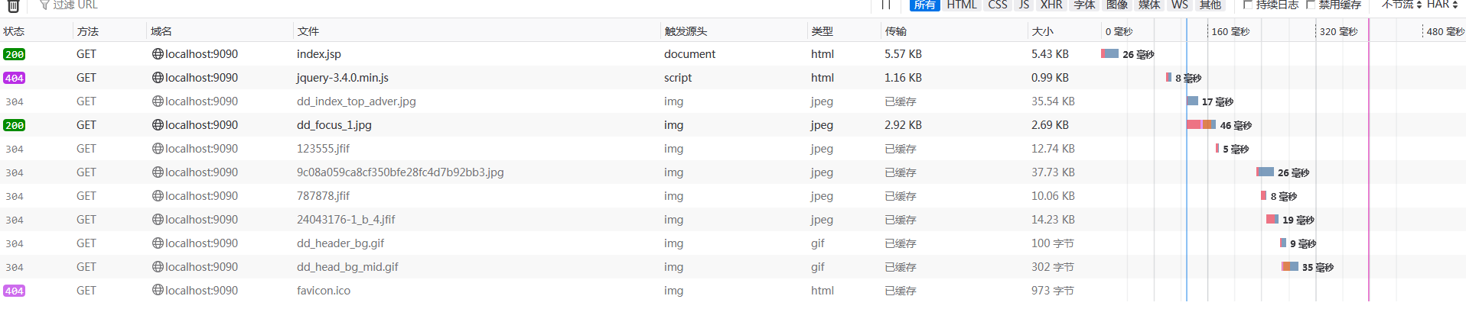
图5.1F12网络情况一览图

图5.2性能测试数据图
当用户在搜索框输入“育儿经”时，得到如下数据
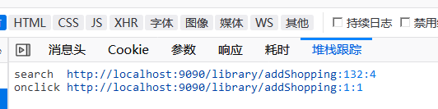
图5.3堆栈跟踪
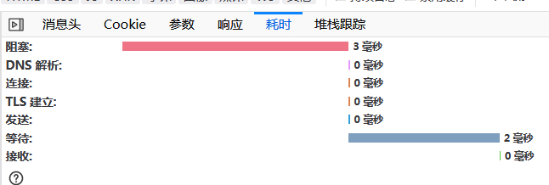
图5.4消耗时长
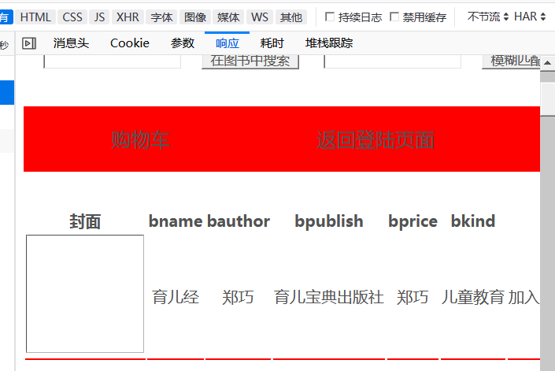
图5.5响应结果图

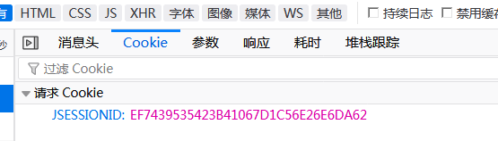
图5.6得到SESSIONID图
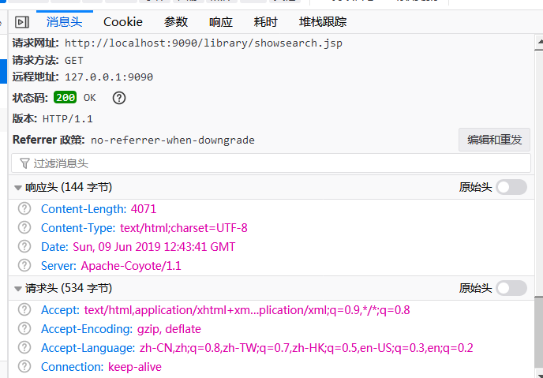
图5.7消息头图
根据以上结果可以得知。搜索功能运行正常。而且性能也不错，消息头正常发送。服务器也正常响应过来数据。阻塞3ms，等待2ms。这项数据在合理范围之类，打开了几次其他功能，所得到的sessionid也都是一样的，所以能够得出，session功能正常运转。
得到状态码为200，所以服务器与客户端之间三次握手正常，数据成功发送。服务器与客户端之间的通信管道建立成功。
当用户点击“查看用户订单”选项时
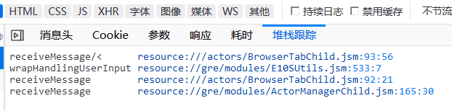
图5.8堆栈跟踪图

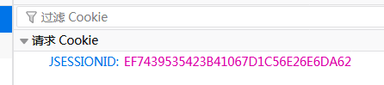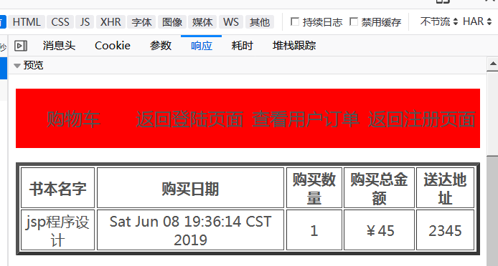
图5.9sessionID图

图5.10服务器响应图
从以上数据综合分析，sessionID都是一样的，而且服务器各方面响应都很正常。堆栈内存分配正常。没有任何异样。所以该程序在链接测试以及网络测试上是过关的。
5.3.2各个浏览器兼容测试。
以下是火狐跟谷歌两种浏览器测试结果的属性
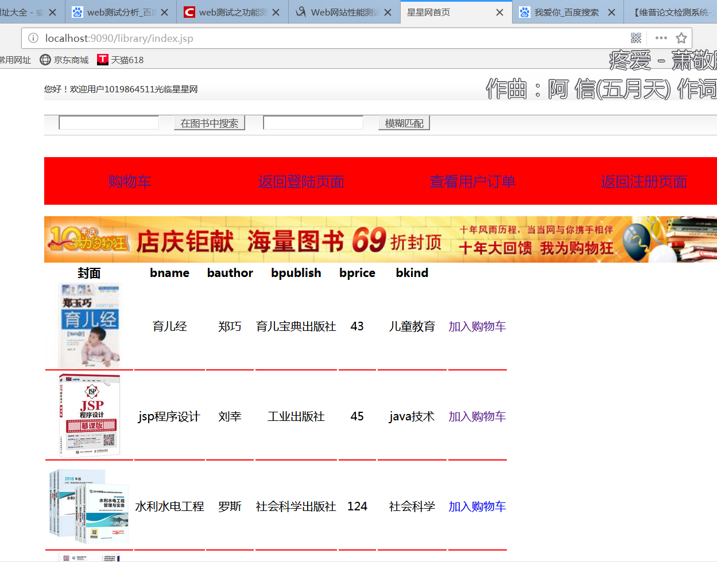
图5.11火狐浏览器打开示意图

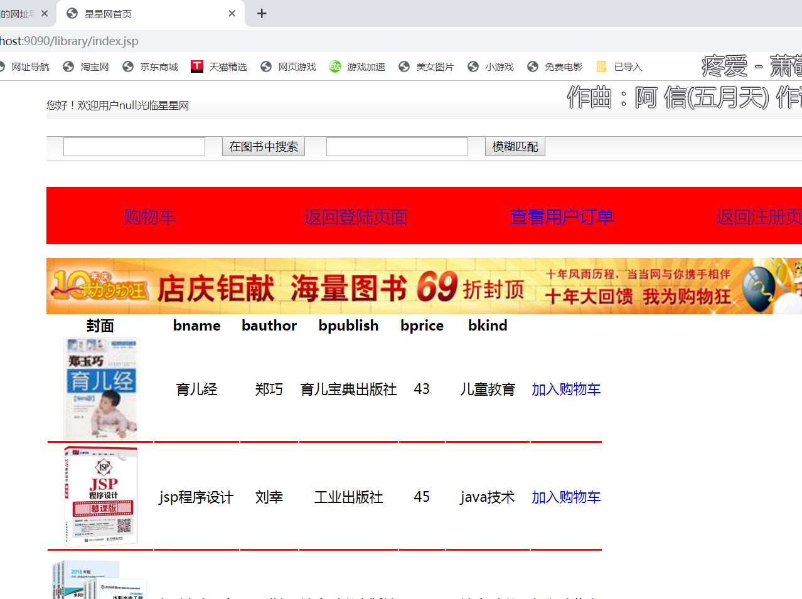
图5.12谷歌浏览器打开示意图
可以得到各项浏览器兼容测试都还可以，并没有出现错误。
以上就是测试结果。运行代码没有出现BUG，也没有异常出现。

小结

经历过一个多月的不断努力，终于完成了这个尽管还不是很成熟影院购票。怎么说，对于我这个快要走出大学校园的人来说，我感觉在一个多月的时间，我收获和成长了很多，在做这个毕业设计的时候，基本上可以说关于影院网上购票的很多想法和观念以及技术实现都是很肤浅很幼稚的想法。但是在经历过这一个多月以后。我感觉，现在再让我去做这个系统，我能做的比现在这个系统好很多倍。这就是收获和成长，这一个月以来。我感觉今天的自己总会比昨天的 自己多进步一些东西。多学到一些东西。
在做这个毕设项目的时候。我又去自学了layui和springboot。尽管我的前端页面做的很丑。还不是很完善，但是我能说这是我自己完全手敲得。尽管看 起来很丑，但是我敢说，如果让我现在重新去写的话，我肯定做的比以前会好看好多。
我觉得我这个毕业设计项目还能做的更完美，更好。但是因为自己的经验并不是很足够，编程思想还不是很成熟。所以在开始动手做的时候并没有一个良好的布局跟构思。我还有很多新奇的想法想去完成的，但是时间太赶了，没有办法。
在写这个代码的过程中，我发现了我自身的很多问题。因为基础知识掌握的不是很牢固，所以需要花费大量时间去百度。遇到bug了，遇到报异常了，都需要去找百度解决问题。不过不断的发现问题，然后不断的解决问题。这也是对自身能力的一个锻炼。
另外以前从来没有做过这种类似的系统，这次也是第一次做。虽然在一些代码大神看起来我的代码很low。但是我做来了之后，还是有点点小小的成就感。虽然只是简单的增删改查。
我在刚开始写代码的时候，因为没有一个好的思路，在写之前没有写好相关的开发方案，不了解其中的业务，我在代码写到一半的时候。又再次推倒重来，浪费我很多时间与精力，通过这次做这个系统。我发现了我的很多方面的不足。也明白了it人员为什么经验很重要。也只有动手去做才能发现问题。有很多东西你以为跟你真正做出来完全是两种结果。你想的是这样，但当你真正动手去做的时候，你才会发现很多错误，很多异常。所以写代码，动手去做项目才是最关键的。
最后，感谢曾秋芬老师的悉心指导与耐心，感谢曾秋芬老师对我这份毕业设计提出来的意见，让我受益匪浅，感慨颇多。感谢。

参考文献
[1]张孝祥.Java 就业培训教程[M].北京:清华大学出版社, 2007.
[2]石志国，薛为民，董洁.JSP应用教程[M].北京:清华大学出版社,2004.
[3]李曙.JSP开发实例完全剖析[M].北京:中国电力出版社,2006.
[4]杨易.JSP高级程序设计[M].北京:人民邮电出版社,2006.
[5]Vivek Chopra.JSP高级程序设计[M].北京:机械工业出版社,2001.
[6]申吉红，廖学峰，余健.JSP课程设计案例精编[M].北京:清华大学出版社,2007.
[7]卢潇.软件工程[M].北京:清华大学出版社,2005.
[8]萨师煊，王姗.数据库系统概论高[M].北京:等教育出版社,2000.
[9]马运涛.Eclipse精要与高级开发技术[M].北京:电子工业出版社,2003.
[10]PaulJPerrone etal，张志伟，谭郁松，张明杰.J2EE构建企业系统[M].北京:清华大学出版社 2001.
[11]Chuck.CavanessProgramming[M].Jakarta Struts ,2002.
[12]Bruce.ShiveResearch Direction in Object-Oriented[J].Journal of Computer Science and Technology,2002.
[13]Miao H.K.McDermid J.A.andTony.IanProving the existence of the initial state in Z specificationChinese Journal of Advanced Software Research[J]. J. Am. Soc. Inf. Sci.,2010,6,16.

致谢
我的课题是一个用java语言实现的影院网上购票系统设计与实现，在做这个项目的时候。因为是第一次动手去做，所以会遇到很多问题，也是第一次去做毕业设计。所以有很多格式上面的问题，以及代码的实现问题。在这段时间里面，要特别感谢曾秋芬曾老师给我们提供的帮助和理解，帮助我们不断完善自己，充实自己。当我们遇到格式上面的问题以及思想上面的误区的时候，曾老师总是会及时的给我们提出指导以及帮助。虽然这样会很麻烦，虽然这样会浪费曾老师很多时间。但是曾老师依然会帮助我们，给予我们最大的支持，最大的关怀与支持。
弹指一挥间，四年时间过去了。在这四年里面，遇到各种各样的老师，教会了我们各种各样的东西。今天恰巧也是高考结束的日子，四年之前。我很憧憬与期待，我的大学生活是什么样子，以及也规划好了我的大学生活应该是什么样子。一眨眼，当初规划好的，跟真实度过的，截然不同。四年之前，我还是一个青涩懵懂无知的热血青年，到了现在，比以前多认识了一群人，多了一群不舍得分开的人。五味杂陈的大学四年。有开心，有难过，有美好，有失落。毕业快要说再见，舍不得计算机与通信学院的各位老师们。老师们陪伴我从一个无知的小孩，变成了一个毕业生。犯错误时，您虽然严厉的批评我，但是我能感受到您对我的无限温情。当我表现好的时候，您也不是太过热烈的颂扬我。好让我明白，这些荣誉并不是多么重要。以后才是最重要。
转眼，就要各奔东西，各司其职了。快乐会有，但更多的是伤感。
感谢老师，感谢计算机与通信学院的全体领导与老师！谢谢！

